
联系我们
QQ：481083020（北斗地理教师群）
481050942（北斗地理学生群）
微信：beidoudili
电话：010-87887582-815
网址：www.beidoustudy.com
邮箱：beidoustudy@163.com


获取更多实时资讯，请关注北斗地理

2018年高考地理高频考点能力提升二
调动和运用地理知识
第1卷

 | 一、单选题
  评卷人 | 得分
1、读图和表,回答1-2题。
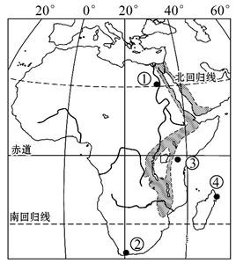
表①②③④四地气温年、日较差统计表(单位℃)
 |  | 甲 | 乙 | 丙 | 丁
日较差 | 1月 | 7.5 | 14 | 12 | 10
日较差 | 7月 | 9 | 15 | 11 | 11
年较差 |  | 4.9 | 18.3 | 3.8 | 8.7
1.四地中海陆间水循环最活跃的是( )
A.①
B.②
C.③
D.④
2.甲、乙、丙、丁与①②③④对应正确的是( )
A.甲-①
B.乙-②
C.丙-③
D.丁-④
2、 下面两图为太平洋不同海域沿岸洋流分布示意图。
读图,回答1-2题。
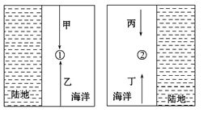
1.关于图示洋流的判断,正确的是( )
A.甲洋流增温增湿
B.乙洋流是暖流
C.丙洋流增温增湿
D.丁洋流是暖流
2.关于①、②两处附近地区地理环境的描述,正确的是( )
A.①处沿岸是亚热带常绿硬叶林带
B.②处沿岸是温带落叶阔叶林带
C.①处的渔场是北海道渔场
D.②处的渔场是北海渔场
3、读东南亚某海岛等高线图,完成1-2题。
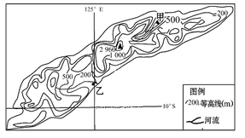
1.有关该岛自然特征的描述,正确的是( )
A.高山连绵,最高峰终年积雪
B.地壳不稳定,多火山、地震
C.气候炎热,气温年较差大
D.旱雨季分明,热带草原为主
2.图中甲、乙两河( )
A.均以雨水补给为主
B.均有较短的冰期
C.甲河流域面积大于乙河
D.乙河落差大于甲河
4、下图区域位于某大陆西岸,读图回答1-2题。
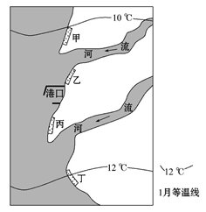
1.关于港口附近的地理现象说法不正确的是( )
A.适宜柑橘等水果生长
B.船只进出港口常受大雾影响
C.港口多中小型渔船
D.当地多在1月引河水灌溉
2.受洋流影响,图中甲乙丙丁四处海岸侵蚀最严重的是( )
A.甲
B.乙
C.丙
D.丁
5、 下面甲图为新疆吉木乃县花岗岩石穴景观图,乙图为岩石圈物质循环示意图
读图完成1-2题。
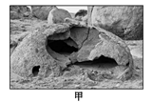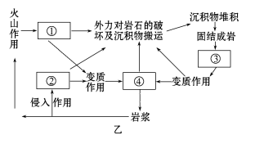
1.形成“石穴”的岩石类型是乙图中的( )
A.①
B.②
C.③
D.④
2.形成该地貌的主要地质作用有( )
Ⅰ岩浆活动 Ⅱ变质作用 Ⅲ地壳运动Ⅳ固结成岩 Ⅴ风化、侵蚀作用
A.ⅠⅢⅤ
B.ⅠⅡⅢ
C.ⅡⅢⅣ
D.ⅢⅤⅣ
6、 雾是近地面大气层中出现大量微小水滴而形成的一种天气现象。图中甲地经常出现浓雾迷漫的现象。
完成下题。
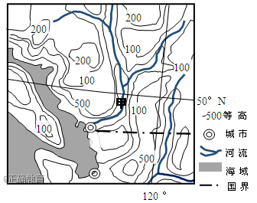
1.下列四幅图中,与山谷出现浓雾时段的环流特征相符的是( )
A.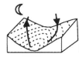
B.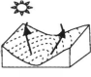
C.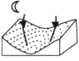
D.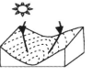
2.图中甲地山谷浓雾弥漫数日不散,主要是因为( )
A.太阳辐射较弱
B.气温较低
C.暖湿水汽充足
D.风力较弱
7、读我国南方某地等高线地形图,回答下列小题。
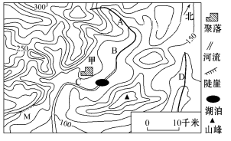
1.若M地开发攀岩运动项目,运动员安全绳的长度至少为( )
A.55米
B.95米
C.155米
D.205米
2.有关图中河流的说法,最有可能的是( )
A.A河段最易发生洪涝灾害
B.湖泊对B河段的影响最明显
C.C河段大致自东南向西北流
D.D河附近4月山歌阵阵采茶忙
3.若某日某时甲村村民看到太阳刚好位于山峰峰顶,下列说法正确的是( )
A.甲村该日昼夜平分
B.非洲好望角附近海域风大浪急
C.北京香山红叶正值最佳观赏季节
D.澳大利亚西南部森林火险等级高
8、读我国常年10月30日初霜冻南界线分布图,回答1-2题。
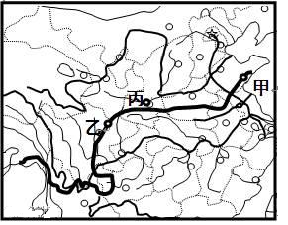
1.影响常年10月30日初霜冻南界线在甲乙两地段呈东北——西南走向的因素分别是( )
A.大气环流 地形
B.地形 洋流
C.海陆位置 纬度因素
D.海陆位置 地形
2.关于丙处地理特征的叙述正确的是( )
A.植被为亚热带常绿阔叶林
B.初霜来临时收割小麦繁忙
C.属于我国中部崛起地区,经济发达
D.地形成因和吐鲁番相似
9、 2015年7月1日,华北地区某中学地理兴趣小组到图甲所示区域进行野外考察,图乙和图丙是其记录的天气变化情况。
读图回答下列小题。
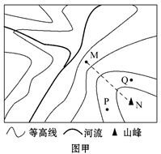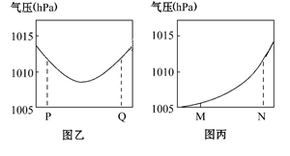
1.若MN为该日日出时的山峰日影,则图示河流干流的流向为( )
A.自北向南
B.自东北向西南
C.自西北向东南
D.自西南向东北
2.若图乙、图丙分别表示沿PQ线、MN线的气压变化。则关于图示区域可能出现的天气系统推断正确的是( )
A.沿PQ线出现冷锋
B.沿PQ线出现暖锋
C.沿MN线出现冷锋
D.沿MN线出现暖锋
3.未来几天,Q地将要经历的天气变化过程最有可能是( )
A.天气转晴,气压升高
B.连续阴雨,气温升高
C.风和日丽,湿度降低
D.狂风暴雨,气温降低
10、 下图中虚线表示某区域不同植被类型的分界线
读图回答1-2题。
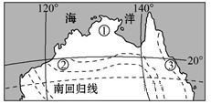
1.①地降水来源于( )
A.东南信风
B.西风
C.赤道低压
D.西北季风
2.②、③两地自然植被类型差异的主导因素是( )
A.纬度位置
B.大气环流
C.洋流
D.海陆位置
 | 二、材料分析题
  评卷人 | 得分
11、读材料,完成下列问题。
材料一 1974年鸿海集团在台湾设立;1985年富士康品牌创立;1988年,富士康龙华基地在深圳建立;2010年8月富士康下属的苹果手机最大的组装生产企业率先入驻郑州。
材料二 富士康制造了全球约40%的消费性电子产品,其员工总人数已经接近120万人(中国内地员工超过100万人)。预计未来五到七年将有百万机器人大军上岗,实现“机器人代工”远景。目前富士康在上海浦东建成中国大陆的营运、研发和电子商务中心。
1.分析富士康部分生产能力从深圳转移到郑州对两市发展可能带来的积极影响。
2.说明富士康科技总部选址上海浦东的原因。
3.分析实现“机器人代工”对富士康企业职工的影响。
12、根据材料,结合所学知识,完成下列各题。
材料一 下图为云南省区域图。云南红河哈尼梯田绵延整个红河南岸的元阳、绿春、金平等县,是当地人民利用自然条件创造的农耕文明奇观。
材料二 云南是普洱茶的故乡。其主产区为云南思茅、西双版纳两个地带,这里气候条件适宜,种植面积广。普洱茶是采用云南大叶种鲜叶经“杀青”“揉捻”“干燥”“渥堆”等工序加工而成。它以历史悠久、品质风格独特、药效显著而蜚声中外,产品畅销内地及港澳、新加坡、马来西亚、日本及欧美一些国家和地区。
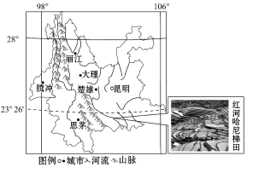
1.简要说明红河哈尼梯田主要改造的农业区位因素以及当地农民当初修建梯田的主要目的。
2.分析云南发展普洱茶产业的区位优势。
3.从2010年到2013年,云南连续四年出现严重干旱,红河哈尼梯田却没有受到大旱的影响,试运用水循环的原理解释其原因。
 | 三、综合读图题
  评卷人 | 得分
13、阅读材料,完成下列问题。
材料一 非洲南部部分区域略图。
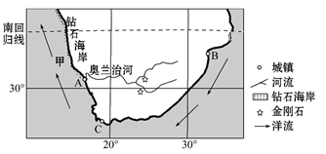
材料二下表为图中A、B、C三城镇降水量比较表。
 | A | B | C
6月降水量(mm) | 8 | 18 | 93
7月降水量(mm) | 5 | 20 | 82
8月降水量(mm) | 6 | 15 | 77
1.奥兰治河以北海岸地带因沉积有丰富的钻石矿砂被称为“钻石海岸”。据科学考察该地钻石矿砂来源于奥兰治河中上游地带的金刚石原生矿。推测“钻石海岸”钻石矿砂形成的地质过程。
2.比较A、B、C三地冬季降水量的差异,并解释原因。
3.从大气环流的角度,分析甲渔场在冬夏两季的捕鱼量和捕捞作业的天气条件差异。
参考答案

一、单选题
1.答案： 1.D; 2.C
2.答案： 1.B; 2.C
3.答案： 1.B; 2.A
4.答案： 1.D; 2.A
5.答案： 1.B; 2.A
6.答案： 1.C; 2.D
解析： 1.山谷地区,白天吹谷风,谷地两侧山坡气流上升,中心气流下沉,不会形成雾;夜晚吹山风,谷地两侧山坡气流下沉,中心气流上升,气温降低使水汽冷却凝结,可能形成雾。
2.风力弱、吹散作用弱是浓雾弥漫数日不散的主要原因。
7.答案： 1.D; 2.D; 3.B
8.答案： 1.D; 2.D
解析： 1.初霜冻南界线可理解为0℃等温线,该线以南地区气温高于0℃,没有霜冻现象;该线以北的地区气温低于0℃,有霜冻现象。据图可知:甲地距海近,受海洋影响明显,初霜冻南界线大体与海岸线平行;乙地位于四川盆地西部,受山地地形海拔高的影响,气温较低,初霜冻南界线呈东北-西南走向,故本题选D。
2.据图可知:图中丙地位于渭河平原,地处暖温带,为温带季风气候,植被为温带落叶阔叶林;位于我国西部地区的陕西省,初霜来临时,当地正值冬小麦播种时节;丙处经济不能称之为发达;渭河平原的地质构造为地堑,是由于地壳断裂下陷形成,天山山脉为我国著名的断块山地,断层发育,吐鲁番盆地与渭河平原成因相似,故本题选D。
考点:本题主要考查不同区域自然环境、人类活动的差异。
9.答案： 1.C; 2.D; 3.B
10.答案： 1.D; 2.B
二、材料分析题
11.答案： 1.对深圳市减少土地占用;优化产业结构和布局。对郑州市增加就业,促进区域经济发展;加快工业化和城市化步伐。
2.上海市地理位置优越,交通便利;市场广阔;工业基础和协作条件好;高校和科研机构众多,科技发达;劳动力素质高;创新环境好。
3.劳动力数量需求锐减;就业机会减少,会造成大量工人失业;劳动力素质要求提高;劳动力个人工资增加。
12.答案： 1.地形。 保持水土、增加耕地面积。2.地处热带、亚热带季风气候区,热量、水分充足,适合茶树生长;茶树种植面积很广,原料丰富;普洱茶品质优良;生产历史悠久,加工经验丰富;国际知名度高,市场广阔。
3.红河哈尼地处低纬,气温高,河坝、峡谷的河水常年蒸发;河水蒸发旺盛,加上森林植被的蒸腾作用,水汽充足;受地形影响,水汽上升冷却凝结(或遇到高山低温的冷空气)形成降水;降落到地面的雨水形成径流,灌溉梯田。
三、综合读图题
13.答案： 1.原生矿受外力风化、侵蚀、流水搬运、沉积于奥兰治河入海口;在洋流的作用下向北搬运,沉积于“钻石海岸”一带。
2.C>B>A。C受西风带控制,降水多;A、B受副热带高气压带控制,降水少;B受暖流影响增温增湿,A受寒流影响降温减湿。
3.冬季,受副热带高气压带控制,上升流减弱,捕鱼量少,海上风浪小;夏季,信风带控制,形成离岸风,上升流增强,捕鱼量大,海上风浪大。

